ລະບົບຄຸ້ມຄອງໃບຕາດິນ
Land Title Management System

ແນວຄວາມຄິດຂອງລະບົບ
ລະບົບຄຸ້ມຄອງໃບຕາດິນ ແມ່ນລະບົບສູນກາງສຳລັບຈັດເກັບ, ຄຸ້ມຄອງ ແລະ ກວດສອບຂໍ້ມູນກ່ຽວກັບ:
- ໃບຕາດິນ ແລະ ເອກະສານດິນ
- ເຈົ້າຂອງ ແລະ ຜູ້ຖືສິດ
- ຕອນດິນ ແລະ ຂໍ້ມູນພື້ນທີ່
- ສິດ ແລະ ກຳມະສິດໃນຕອນດິນ
- ການໂອນ ແລະ ການປ່ຽນແປງສິດ
- ການນຳຕອນດິນໄປຄ້ຳປະກັນ
- ປະຫວັດຂອງຕອນດິນ ແລະ ກຳມະສິດ

ເປົ້າໝາຍ
ປ່ຽນຈາກການຈັດເກັບໃບຕາດິນ ແລະ ເອກະສານແບບເຈ້ຽ ໄປສູ່ ຖານຂໍ້ມູນດິຈິຕອນທີ່ຄົບຖ້ວນ, ເຊື່ອມໂຍງຂໍ້ມູນດິນ, ຜູ້ຖືສິດ, ເອກະສານ ແລະ GIS ເຂົ້າໄວ້ໃນລະບົບດຽວ.

ຫຼັກການສຳຄັນ
One Land Parcel → One Digital Record
ແຕ່ລະຕອນດິນຈະມີຂໍ້ມູນດິຈິຕອນຂອງຕົນເອງ ເຊື່ອມໂຍງກັບໃບຕາດິນ, ເອກະສານ, ຜູ້ຖືສິດ, ສິດຕ່າງໆ, ປະຫວັດ ແລະ ຕຳແໜ່ງທາງ GIS.

ຂອບເຂດຫຼັກຂອງລະບົບ
Core Functions
1. ຈັດການເອກະສານດິນ
- ສະແກນ ແລະ ນຳເຂົ້າເອກະສານເຂົ້າລະບົບ
- ຈັດເກັບໃບຕາດິນ ແລະ ເອກະສານປະກອບ
- ຄົ້ນຫາ ແລະ ເບິ່ງເອກະສານແບບດິຈິຕອນ
- ກຳນົດສິດການເຂົ້າເຖິງເອກະສານ
2. ຈັດການຜູ້ຖືສິດ
- ຂໍ້ມູນບຸກຄົນ / ນິຕິບຸກຄົນ
- ຜູ້ຖືໃບຕາດິນ
- ຜູ້ຖືສິດຮ່ວມ
- ຄວາມສຳພັນລະຫວ່າງຜູ້ຖືສິດ ແລະ ຕອນດິນ
3. ຈັດການຕອນດິນ
- ເລກທີຕອນດິນ
- ເນື້ອທີ່, ຂອບເຂດ ແລະ ທີ່ຕັ້ງ
- ປະເພດການນຳໃຊ້ດິນ
- ຂໍ້ມູນໃບຕາດິນ
- ສະຖານະປັດຈຸບັນຂອງຕອນດິນ
4. ຈັດການສິດ ແລະ ກຳມະສິດ
ຮອງຮັບສິດປະເພດຕ່າງໆ ເຊັ່ນ:
- ສິດນຳໃຊ້
- ສິດເຊົ່າ
- ສິດສຳປະທານ
- ສິດອື່ນໆຕາມລະບຽບການ
5. ການຄ້ຳປະກັນ
- ລົງທະບຽນຕອນດິນເປັນຫຼັກຊັບຄ້ຳປະກັນ
- ບັນທຶກຜູ້ຮັບຄ້ຳປະກັນ
- ສະຖານະການຄ້ຳປະກັນ
- ປົດການຄ້ຳປະກັນເມື່ອດຳເນີນການແລ້ວ

ການບໍລິຫານທຸລະກຳ ແລະ GIS
Land Transactions & Spatial Information
ການໂອນ ແລະ ປ່ຽນແປງສິດ
ລະບົບສາມາດບັນທຶກ ແລະ ຈັດການຂະບວນການຕ່າງໆ ເຊັ່ນ:
ຄຳຮ້ອງ → ກວດສອບ → ອະນຸມັດ → ປັບປຸງສິດ → ບັນທຶກປະຫວັດ
ຕົວຢ່າງ:
- ການໂອນກຳມະສິດ / ສິດນຳໃຊ້
- ການປ່ຽນແປງຜູ້ຖືສິດ
- ການແບ່ງ ຫຼື ລວມຕອນດິນ
- ການປ່ຽນແປງຂໍ້ມູນຕອນດິນ
- ການຈົດທະບຽນ ແລະ ປົດການຄ້ຳປະກັນ
ປະຫວັດຂອງຕອນດິນ
ທຸກການປ່ຽນແປງສຳຄັນສາມາດຖືກບັນທຶກເປັນ Land History ເພື່ອໃຫ້ສາມາດກວດສອບຍ້ອນຫຼັງໄດ້:
- ໃຜເຄີຍຖືສິດ
- ໃຜເປັນຜູ້ຮັບສິດຕໍ່ມາ
- ມີການໂອນເມື່ອໃດ
- ມີການຄ້ຳປະກັນ ຫຼື ປົດຄ້ຳປະກັນເມື່ອໃດ
- ເອກະສານໃດເປັນຫຼັກຖານຂອງແຕ່ລະລາຍການ
GIS Integration
ລະບົບຈະເຊື່ອມໂຍງຂໍ້ມູນຕອນດິນກັບ GIS ເພື່ອໃຫ້ສາມາດ:
- ເບິ່ງຕຳແໜ່ງຕອນດິນໃນແຜນທີ່
- ຄົ້ນຫາຕອນດິນຈາກແຜນທີ່
- ເລືອກຕອນດິນໃນແຜນທີ່ເພື່ອເບິ່ງຂໍ້ມູນ
- ເຊື່ອມຂໍ້ມູນ GIS ກັບໃບຕາດິນ ແລະ ເອກະສານ
- ສະແດງຂໍ້ມູນຕອນດິນຕາມເຂດ, ເມືອງ ຫຼື ບ້ານ
ການນຳໃຊ້ Chip / Smart Information
ໃນອະນາຄົດ ສາມາດນຳໃຊ້ Chip / QR Code / Smart Identifier ກັບໃບຕາດິນ ເພື່ອເຊື່ອມໂຍງໃບຕາດິນແບບກາຍະພາບກັບຂໍ້ມູນດິຈິຕອນໃນລະບົບ.

ຜົນປະໂຫຍດຈາກລະບົບ
Benefits
🗂️ 1. ຈັດເກັບຂໍ້ມູນຢ່າງເປັນລະບົບ
ຂໍ້ມູນໃບຕາດິນ, ຕອນດິນ, ຜູ້ຖືສິດ ແລະ ເອກະສານ ຖືກເຊື່ອມໂຍງໄວ້ໃນລະບົບດຽວ.
🔎 2. ຄົ້ນຫາຂໍ້ມູນໄດ້ໄວ
ຫຼຸດເວລາໃນການຄົ້ນຫາເອກະສານ ແລະ ກວດສອບຂໍ້ມູນຕອນດິນ.
🔐 3. ເພີ່ມຄວາມປອດໄພ
ມີການກຳນົດສິດຜູ້ໃຊ້, ບັນທຶກການເຂົ້າໃຊ້ ແລະ ປະຫວັດການປ່ຽນແປງ.
📋 4. ເພີ່ມຄວາມໂປ່ງໃສ
ການໂອນ, ການປ່ຽນແປງສິດ ແລະ ທຸລະກຳຕ່າງໆ ສາມາດມີຂັ້ນຕອນ ແລະ ປະຫວັດກວດສອບໄດ້.
🗺️ 5. ເຫັນຂໍ້ມູນດິນໃນແຜນທີ່
ການເຊື່ອມກັບ GIS ຊ່ວຍໃຫ້ການຄຸ້ມຄອງດິນມີທັງຂໍ້ມູນດ້ານເອກະສານ ແລະ ຂໍ້ມູນດ້ານພື້ນທີ່.
📊 6. ສະໜັບສະໜູນການບໍລິຫານ
ສາມາດສ້າງລາຍງານ, ສະຖິຕິ ແລະ Dashboard ເພື່ອຊ່ວຍຜູ້ບໍລິຫານໃນການຕິດຕາມ ແລະ ວາງແຜນ.
🔄 7. ຮອງຮັບການພັດທະນາໃນອະນາຄົດ
ລະບົບສາມາດຕໍ່ຍອດໄປສູ່:
- Online Land Services
- Mobile Application
- GIS / Spatial Portal
- QR / Smart Land Title
- ການເຊື່ອມຕໍ່ກັບລະບົບຂອງຫນ່ວຍງານອື່ນ
- Digital Government Services
ຜົນລັບທີ່ຄາດໝາຍ
ຈາກ “ໃບຕາດິນເປັນເອກະສານ”
ສູ່ “ຂໍ້ມູນຕອນດິນແບບດິຈິຕອນ”
ເຊິ່ງສາມາດຄົ້ນຫາ, ກວດສອບ, ຈັດການ, ຕິດຕາມປະຫວັດ ແລະ ເຊື່ອມໂຍງກັບ GIS ໄດ້ຢ່າງເປັນລະບົບ

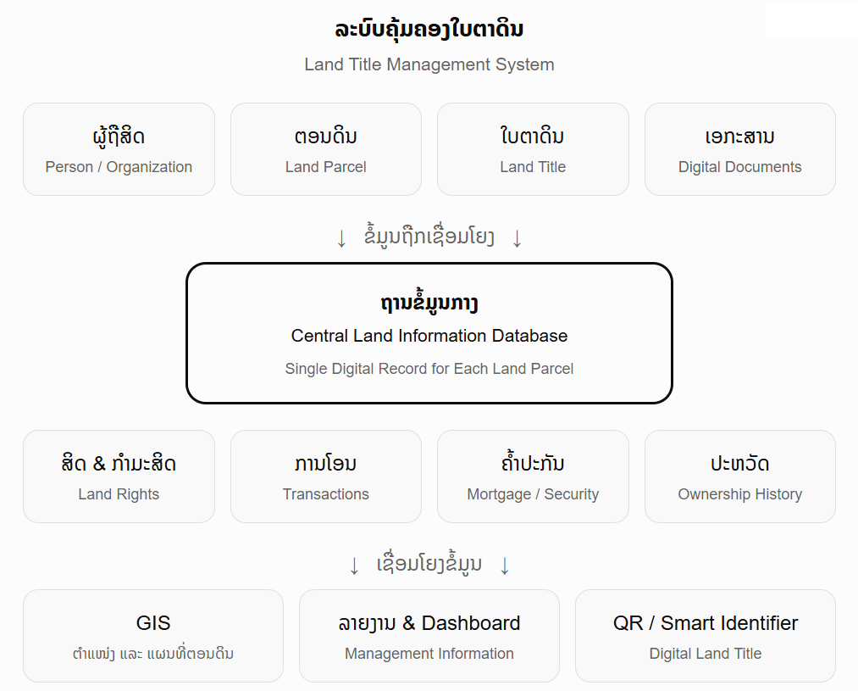

ປ່ອງບໍລິການສາທາລະນະ — Citizen Portal
ແນວຄວາມຄິດ (Concept)
ປ່ອງບໍລິການສາທາລະນະເປັນແອັບພລິເຄຊັນມືຖື (PWA) ທີ່ອະນຸຍາດໃຫ້ປະຊາຊົນທຸກຄົນເຂົ້າເຖິງບໍລິການກ່ຽວກັບທີ່ດິນ ໄດ້ໂດຍກົງຈາກໂທລະສັບ ຫລື ແທບເບຼດ ໂດຍບໍ່ຈຳເປັນຕ້ອງມາທີ່ຫ້ອງການ. ລະບົບນີ້ຊ່ວຍຫຼຸດຂັ້ນຕອນ, ປະຢັດເວລາ, ແລະ ເພີ່ມຄວາມໂປ່ງໃສ ໃນການບໍລິການກ່ຽວກັບທີ່ດິນ.

ບໍລິການຫຼັກ (Core Services)
1. ໃບແຈ້ງມີ (Land Availability Certificate)
ຢັ້ງຢືນວ່າທີ່ດິນບໍ່ມີການຈົດທະບຽນຄ້ຳປະກັນ ຫຼື ການດຳເນີນການທາງກົດໝາຍ. ຈຳເປັນສຳລັບການຂໍເງິນກູ້, ຄ້ຳປະກັນ, ຫຼື ການທາງກົດໝາຍ.
2. ຂໍເອກະສານ (Document Requests)
ສຳເນົາໃບຕາດິນ, ແຜນທີ່ຕອນດິນ, ປະຫວັດການດຳເນີນງານ. ຊ່ວຍໃຫ້ປະຊາຊົນສາມາດຂໍເອກະສານໄດ້ ຈາກໂທລະສັບ ໂດຍບໍ່ຕ້ອງມາຫ້ອງການ.
3. ລາຍງານບັນຫາ (Issue Reporting)
ຂໍ້ຂັດແຍ່ງກ່ຽວກັບທີ່ດິນ, ການລັກລອບບຸກລຸກ, ຂໍ້ມູນຜິດພາດ. ປະຊາຊົນສາມາດຖ່າຍຮູບ + GPS ແລະ ສົ່ງລາຍງານໄດ້ທັນທີ.
4. ຕິດຕາມສະຖານະ (Status Tracking)
ເບິ່ງຄວາມຄືບໜ້າຂອງຄຳຮ້ອງທັງໝົດ. ມີການແຈ້ງເຕືອນ SMS ເມື່ອຄຳຮ້ອງຖືກຮັບ, ກວດສອບ, ແລະ ອະນຸມັດ.

ສະຖາປັດຕະຍາກຳ (Architecture)
ປ່ອງບໍລິການສາທາລະນະ ແລະ ລະບົບໂປຣແກຣມຂອງຫ້ອງການ ແມ່ນໃຊ້ຖານຂໍ້ມູນດຽວກັນ:
• ຕອນດິນ ແລະ ເອກະສານ — Parcel and document data
• ຜູ້ຖືສິດ — Right holder records
• ຂະບວນການ — Workflow states
• ເອກະສານ ແລະ ຄ່າບໍລິການ — Documents and fees
• ການແຈ້ງເຕືອນ — Notifications

ການເຊື່ອມຕໍ່ລະຫວ່າງລະບົບ (Integration)
• ປະຊາຊົນ → ຫ້ອງການ: ຄຳຮ້ອງໃໝ່ປາກົດຢູ່ໃນ Dashboard ຂອງພະນັກງານເປັນ "ກໍລະນີໃໝ່"
• ຫ້ອງການ → ປະຊາຊົນ: ການປ່ຽນແປງສະຖານະສົ່ງ SMS / Push Notification
• ຫ້ອງການ → ປະຊາຊົນ: ການສ້າງເອກະສານ PDF → ປະຊາຊົນດາວໂຫຼດໄດ້
• ຫ້ອງການ ↔ GIS: ຂໍ້ມູນເຂດທີ່ດິນເຊື່ອມກັບແຜນທີ່ໃນປ່ອງບໍລິການສາທາລະນະ

ຂໍ້ມູນດ້ານເຕັກນິກ (Technical Details)
• Platform: PWA (Progressive Web App) — ແອັບມືຖືທີ່ສາມາດຕິດຕັ້ງໄດ້ໂດຍກົງ, ບໍ່ຈຳເປັນ App Store
• Auth: ບັດປະຈຳຕົວ + OTP SMS (ບໍ່ຕ້ອງລະຫັດຜ່ານ)
• Payment: ອັບໂຫຼດສະລິບເງິນ → BCEL One QR (ຫລືທະນາຄານອື່ນໆ) → ການເຊື່ອມຕໍ່ທະນາຄານ
• Notifications: SMS gateway (ສຳລັບໂທລະສັບພື້ນຖານ) + push (ສຳລັບ smartphone)
• Hosting: ຕັ້ງຢູ່ cloud / VPS ຂອງຕົນເອງ ຫລື ຢ່າງຕ່ຳຂອງລັດ ຫລື ຢູ່ພາຍໃນປະເທດ, HTTPS ບັນຊາຮູບແບບການເຂົ້າເຖິງ
• GIS: Leaflet/MapLibre ສຳລັບແຜນທີ່, parcel boundaries ຈາກໂປຣແກຣມຫ້ອງການ

ແຜນການຈັດຕັ້ງປະຕິບັດ (Implementation Phases)
• Phase 1 (2-3 ເດືອນ): ໃບແຈ້ງມີ, ຕິດຕາມສະຖານະ, PDF ພ້ອມ QR, SMS ແຈ້ງເຕືອນ
• Phase 2 (+2 ເດືອນ): ລາຍງານບັນຫາ (ຮູບ+GPS), ຂໍເອກະສານ, ຄ່າບໍລິການ
• Phase 3 (+3 ເດືອນ): ການໂອນ/ຄ້ຳປະກັນ, ດິຈິຕອນລາຍເຊັນ, BCEL payment gateway, native app

ຜົນປະໂຫຍດສຳລັບປະຊາຊົນ (Benefits for Citizens)

• 📱 ເຂົ້າເຖິງບໍລິການໄດ້ທຸກບ່ອນ — Access from anywhere (ບໍ່ຕ້ອງມາຫ້ອງການ)
• ⏱️ ປະຢັດເວລາ — Save time (ບໍລິການທີ່ເຄີຍໃຊ້ເວລາຫຼາຍມື້, ສາມາດເຮັດໄດ້ພາຍໃນ 1 ມື້)
• 💰 ຄ່າບໍລິການໂປ່ງໃສ — Transparent fees (ຄ່າບໍລິການຖືກກຳນົດໄວ້ຊັດເຈນ)
• 📍 ຕິດຕາມໄດ້ຕະຫຼອດເວລາ — Track anytime (ເບິ່ງສະຖານະແບບ real-time)
• 🔔 ແຈ້ງເຕືອນທັນທີ — Instant notifications (SMS ແຈ້ງເຕືອນເມື່ອຄຳຮ້ອງຖືກຮັບ, ກວດສອບ, ແລະ ອະນຸມັດ)
• 📸 ລາຍງານບັນຫາໄດ້ງ່າຍ — Easy issue reporting (ຖ່າຍຮູບ + GPS ແລະ ສົ່ງລາຍງານໄດ້ທັນທີ)

ຜົນລັບທີ່ຄາດຫມາຍ (Expected Outcome)
ຈາກ "ໃບຕາດິນເປັນເອກະສານ" ສູ່ "ຂໍ້ມູນຕອນດິນແບບດິຈິຕອນ" ທີ່ສາມາດຄົ້ນຫາ, ກວດສອບ, ຈັດການ, ຕິດຕາມປະຫວັດ ແລະ ເຊື່ອມໂຍງກັບ GIS ໄດ້ຢ່າງເປັນລະບົບ. ປະຊາຊົນສາມາດເຂົ້າເຖິງບໍລິການດິນຜ່ານໂທລະສັບ ໂດຍບໍ່ຕ້ອງມາຫ້ອງການ.

